Сценарий "Кубанские посиделки"
Авторы: воспитатель Нимченко Г.Н., музыкальный руководитель Хадагатль Елена Александровна
МБДОУ "Зернышко" Краснодарский край, Приморско-Ахтарский район,
станица Ольгинская.
Цели: воспитание патриотизма, любви к родному краю, возрождение духовных и культурных традиций казачества.

Задачи:
-продолжить работу по воспитанию нравственных качеств и приобщения к культурным ценностям своего народа;
-знакомить детей с обрядами и традициями казаков;
-прививать любовь к «малой» родине;
-развивать интерес детей к окружающему их миру, фольклору своего края;
-формировать потребность в новых знаниях о Родине, её фольклоре, краеведении;
-формировать эмоционально-нравственное отношение к культуре края.
-развивать творческие способности, художественный вкус детей;
Ход мероприятия:
Вед 1. Ждём ребят сегодня в гости,
Приглашаем и девчат.
Посиделки начинаем,
Посиделкам каждый рад!
Хозяюшка:
Здравствуйте, гости дорогие,
Гости званые, да желанные!
Проходите, проходите,
Да на лавочки садитесь.
Самовар кипит, уж давно пыхтит,
Дорогих гостей чаем напоит!
Входят дети, наряженные в казачьи костюмы.
Ведущая: Спасибо на добром слове! Прими, хозяюшка, гостинцы наши.
Хлебом, солью и радушьем
Знаменит казачий край.
Здесь для вас и песни русские
И медовый каравай.
Дети угощают хозяйку караваем.

Хозяюшка:
Проходите, будем чай пить, говорить, хороводы водить, хлеб-соль кушать, да песни слушать. Вы ко мне приходите на посиделки ни первый раз, мы с вами уже говорили о казачьих традициях и обычаях об их удивительном гостеприимстве казачьего народа.
Ребята, а хотите, я вам расскажу легенду, о нашей замечательной реке Кубань и ваши родители послушают.
Презентация.
Давным-давно жила на земле девушка. Была она у родителей единственной и любимой дочерью, которую звали Кубанью. Росла Кубань всем на диво необыкновенной красавицей. Высокая, стройная, круглое личико обрамляла длинная русая коса, синие глаза. Самое удивительное, девушка любила украшать землю, где жила. Надо сказать, что земля, на которой они жили, производила гнетущее впечатление: с одной стороны - скалистые горы, а с другой - выжженная солнцем степь, с третьей - безжизненное море. И решила Кубанушка преобразить свою землю. Отправилась она по свету, чтобы посмотреть, как люди живут, познакомится с их природой и обычаями.
Долго не возвращалась она из путешествия, а когда вернулась, принялась за дело. Сначала посеяла рожь, а вскоре заколосились хлебные поля. Виноградная лоза, яблони и груши дарили богатые урожаи. Что ни посадит красавица, всё выходит на славу. В озёрах, реках, морях развела она рыбу, привезённую издалека. Редко стала бывать Кубанушка дома. Её незаменимым другом и мудрым учителем стала природа.
Долгие старания и упорство девушки не прошли даром. Ожила земля, зазеленели поля и долины, зацвели деревья в садах и лесах. Жалко было девушке расставаться со своим творением, и превратилась она в нашу прекрасную реку, омывающую эти земли, имя которой Кубань.
Ведущая: хозяюшка, а наши ребята тоже знают песню о Кубани.

Исполняется песня: "У Кубани, у реки"

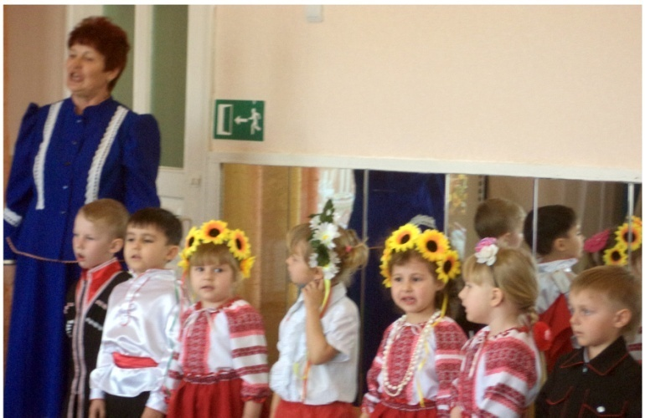

Хозяйка: Так появились первые казачьи станицы. Дома в станицах были обмазанные глиной, стены белились известью, а крыши покрывались соломой. В каждом подворье находился колодец и летняя печь.
В казачьих семьях главным всегда был казак. Он — границу от врагов охраняет, пищу в дом добывает, в поле работает.
Ведущая: Наши казачата тоже ловкие и смелые. И могут защитить свою семью и Родину.
Исполняется песня "Если хочешь быть военным"
Ребенок. Как на нашей улице весь народ волнуется,
Едут, едут казаки – удалые молодцы.
Шашки остры, кони чисты – хороши кавалеристы.
Пляски начинают, шашки их сверкают.
Исполняется танец " Ты не бойся, мама!"
Хозяйка: А дом был на хозяйке — казачке. Кроме домашних дел любимым занятием казачек было украшать свою одежду вышивкой, кружевом, вышивать скатерти и рушники. И конечно очень любили цветы, за которыми учились ухаживать с самого детства.
Исполняется танец девочек "С леечками"
Хозяйка: Любили на Кубани и игры задорные. И мы собрались сегодня, чтобы вспомнить наши любимые кубанские игры.
Ребенок: Казачок я хоть куда,
Всех играть зову сюда!
Будем петь да шутить, весь народ веселить!
Игра «Сон казака»
Ведущий: Наш край богатый и красивый.
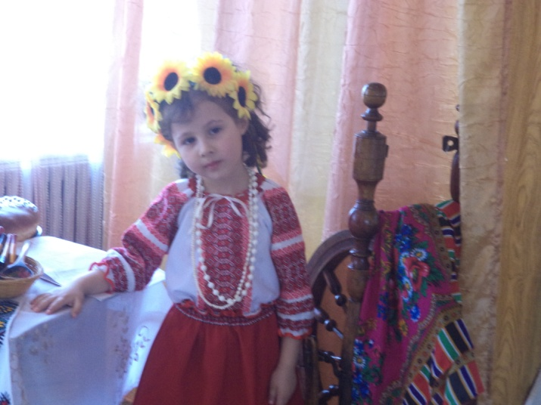
1. На Кубани мы живём,
На родной Кубани.
Песни звонкие поём,
Славим край делами.
2. Не найти красивей вам,
Благодатней края.
Ой, Кубань кормилица.
Ой, Кубань, красавица.
Сердцу дорогая!
3 .Ты цвети, моя Кубань,
Становись всё краше.
Не уронит честь казачью
Поколенье наше!
Исполняется песня "Казачата" авт. Хадагатль Е.А.
Ведущая:
Хорошо у вас, но пора и честь знать.
Спасибо хозяюшке и всем гостям за веселье.
Хозяюшка:
Всегда рада гостям, заходите на огонек, вы услышали сегодня от меня легенду о Кубани, быте и жизни казачьей семьи, но у меня осталось очень много интересных рассказов о жизни и занятиях наших предков. До свиданья.

